Занятие
объединения «Картингист» 06.02.2022

Тема: Техника безопасности при вождении картинга: экипировка.

Изучение теоретической части учебного занятия.

Техника безопасности при проведении учебно-тренировочного вождения и на соревнованиях.
Экипировка.
Спортивные правила по картингу требуют, чтобы спортсмен во время тренировок и соревнований был одет в специальную форму, то есть правильно экипирован. Эти предметы экипировки должны обеспечивать спортсмену удобство управления картом и повысить его безопасность. В обязательный комплект одежды водителя-картингиста входят: защитный шлем, гоночный комбинезон, перчатки, специальная обувь, защитный жилет для спины и рёбер и защита шеи (ошейник). Дополнительные средства безопасности это – подшлемник, наколенники и налокотники.
Вся одежа должна быть омологирована (зарегистрирована), то есть допущена в соответствии с определенными требованиями по безопасности к соревнованиям.

1.Шлем (обязательно застегнуть).
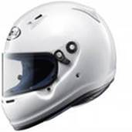
Защитный шлем делают из прочного пластика. В передней части шлема есть окно, закрытое прозрачным пластиковым стеклом, которое можно поднимать, опускать, а также зафиксировать в нужном положении. Для этого по бокам шлема есть специальные шарниры. В нижней части имеется специальная застежка.
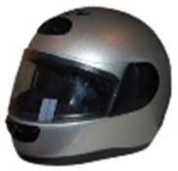
Мы думаем, что не нужно тебе объяснять, зачем нужно застегивать шлем? Правильно, чтобы он не свалился с твоей совсем еще юной головы и оставил её в целости и сохранности, а вот самое важное, что ты должен сделать, когда будешь подбирать себе шлем – это проверить, не болтается ли он на твоей голове! Шлем должен хорошо облегать всю часть головы, не болтаться на ней, не вращаться и одновременно не давить на неё. Подобрал? Обрати внимание на ремешки с защелками. Они сделаны специально так, что их можно отрегулировать (подтянуть или ослабить). Ну, а теперь после правильно подобранного шлема, ОБЯЗАТЕЛЬНО научись застегивать и расстегивать его, а также подтягивать и расслаблять ремешки, если это необходимо.
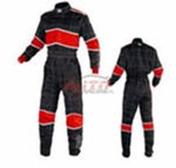
2.Комбинезон (или одежда, закрывающая все части тела).
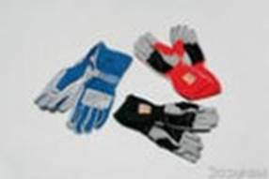
Комбинезон или специальная одежда нужна тебе не только для того чтобы ты не испачкался, красиво выглядел ( это тоже очень важно) или не замерз- это всё правильно, но еще и для того, чтобы ты остался в порядке если попадешь в аварию ведь специальный комбинезон способен до нескольких десятков секунд выдерживать сильную температуру и огонь. Гоночный комбинезон должен быть хорошо подогнан по фигуре спортсмена. В нем должно быть удобно управлять картом. Он не должен сковывать движения. Комбинезоны делают из специальной прочной ткани. Для официальных соревнований комбинезон также должен иметь омологацию.

3.Перчатки без перфорации.
Перчатки должны закрывать целиком кисти рук и не иметь перфорации. Перфорация – это отверстия. Подумай, почему перчатки должны быть без дырочек и лучше кожаные?

4.Спортивная обувь.
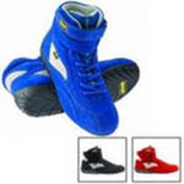
Обувь должна быть высокой (закрывающая лодыжки), лёгкой, с нескользкой подошвой, без каблуков и со скошенной пяткой. Лодыжки, не путай с ладошками, находятся чуть выше пяток. Так же есть сухожилия, которые, если их не защитить, можно легко повредить. Омологации обувь не требует.

5.Защитный жилет (защита ребер).
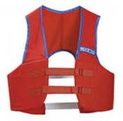
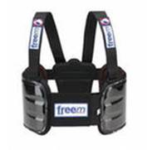
Картингисты называют их «ребра». Они защищают твои ребра и позвоночник в случае аварийной ситуации.

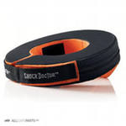
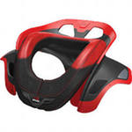

6. Защита шеи.

Или так называемый «ошейник». При прохождении крутых поворотов, резком торможении или ускорении постоянно приходится напрягать мышцы шеи. К концу заезда шея устает, появляются болевые ощущения. «ошейник» помогает избавиться не только от этих проблем, но и снижает уровень шума, перекрывая щель между шеей и шлемом. Главное, он не даёт шлему при столкновении или резком ударе уйти вместе с твоей головой, а точнее шеей назад.

7. Подшлемник. (Балаклава).
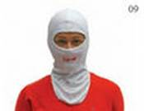
Гоночный подшлемник изготавливается из специальной несгораемой ткани. Тоже очень важная часть экипировки, особенно в холодное время года. Он защищает лицо от влаги, кроме того создаёт «тёплую подушку» и предохраняет от вдыхания холодного воздуха. Да и согласись, постирать пропотевший подшлемник гораздо проще, чем вымыть изнутри шлем.
8. Наколенники-налокотники.
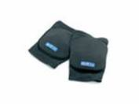
Тоже не маловажная часть твоей экипировки, они защитят колени и локти от случайных ударов об детали карта и двигателя, да и в случае аварии тоже не будут лишними.

Электронная почта: cduttroslavl@mail.ru

